第十七讲：组合图形的面积
1、已知正方形ABCD的边长是7厘米，求正方形EFGH的面积。
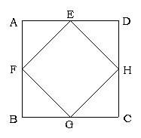
2、有一个梯形，它的上底是5厘米，下底7厘米。如果只把上底增加3厘米，那么面积就增加4.5平方厘米。求原来梯形的面积。

3、正图长方形ABCD的面积是16平方厘米，E、F都是所在边的中点，求三角形AEF的面积。
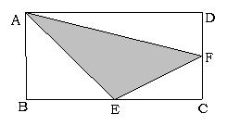
4、求下图长方形ABCD的面积（单位：厘米）。

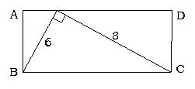
5、图中两个正方形的边长分别是6厘米和4厘米，求阴影部分的面积。
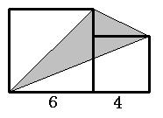
6、下图中，甲三角形的面积比乙三角形的面积大多少平方厘米？
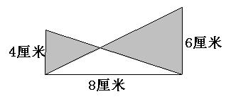

7、如下图，正方形ABCD中，AB=4厘米，EC=10厘米，求阴影部分的面积。
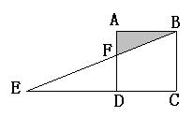

8、在一个直角三角形铁皮上剪下一块正方形，并使正方形面积尽可能大，正方形的面积是多少？（单位：厘米）
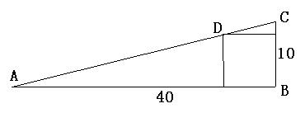

9、图中BC=10厘米，EC=8厘米，且阴影部分面积比三角形EFG的面积大10平方厘米。求平行四边形的面积。
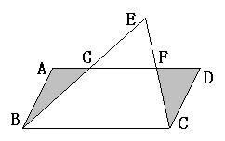
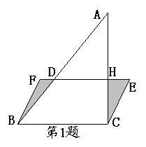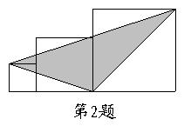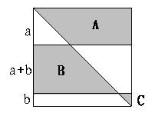
10、如图，平行四边形BCEF中，BC=8厘米，直角三角形中，AC=10厘米，阴影部分面积比三角形ADH的面积大8平方厘米。求AH长多少厘米？

11、图中三个正方形的边长分别是1厘米、2厘米和3厘米，求图中阴影部分的面积。

12、正方形的边长是2(a+b)，已知图中阴影部分B的面积是7平方厘米，求阴影部分A和C的和是多少平方厘米？

